疑问：

1. 使用ModelArts一键式AI训练推理，用户需要关注OBS等其他服务，需要配置AK/SK
2. 为啥几百张规模的数据集，训练时间需要30分钟左右，是不是底层无资源需要排队
3. 数据集导入

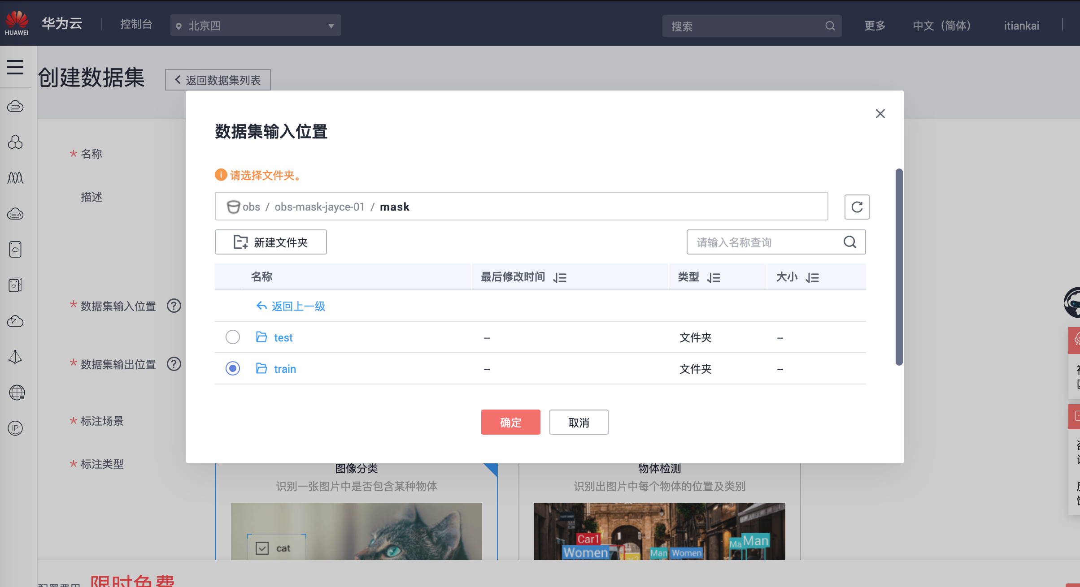

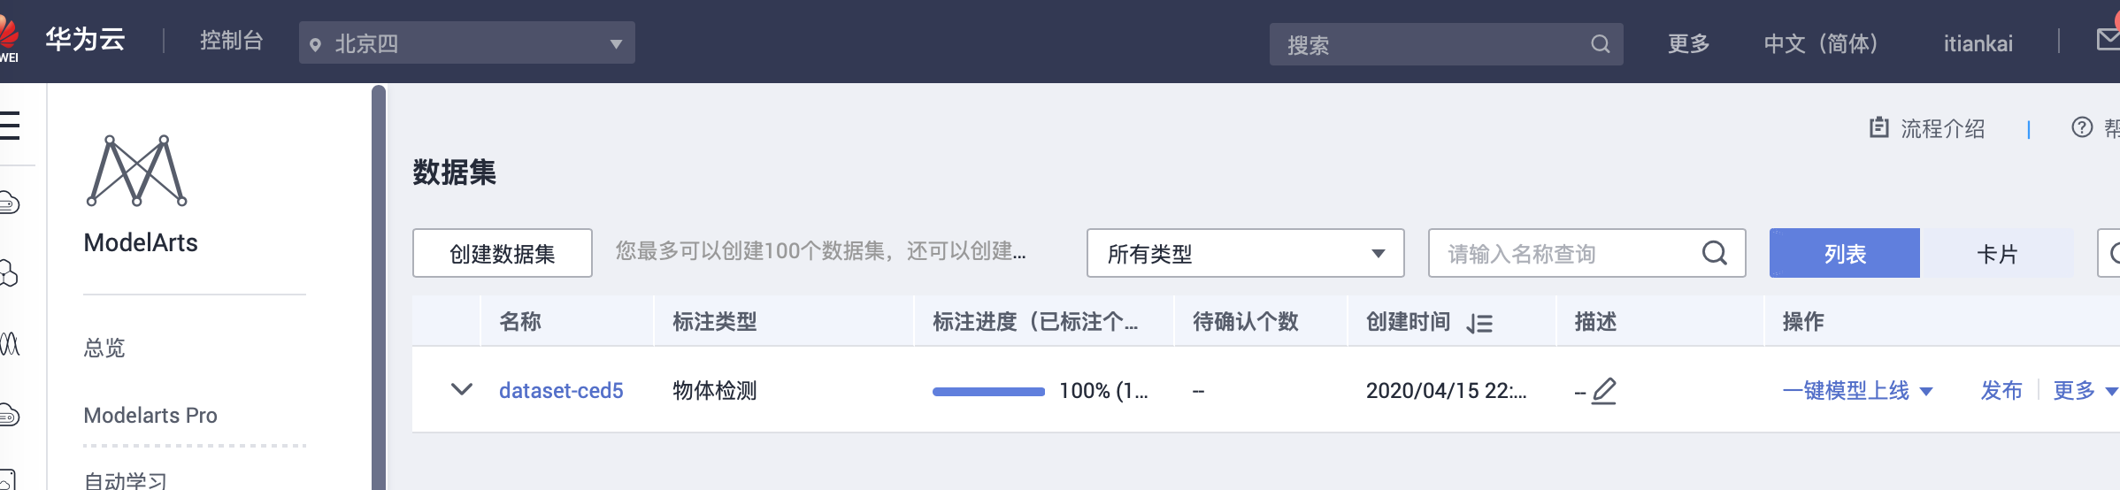

1. 一键模型上线

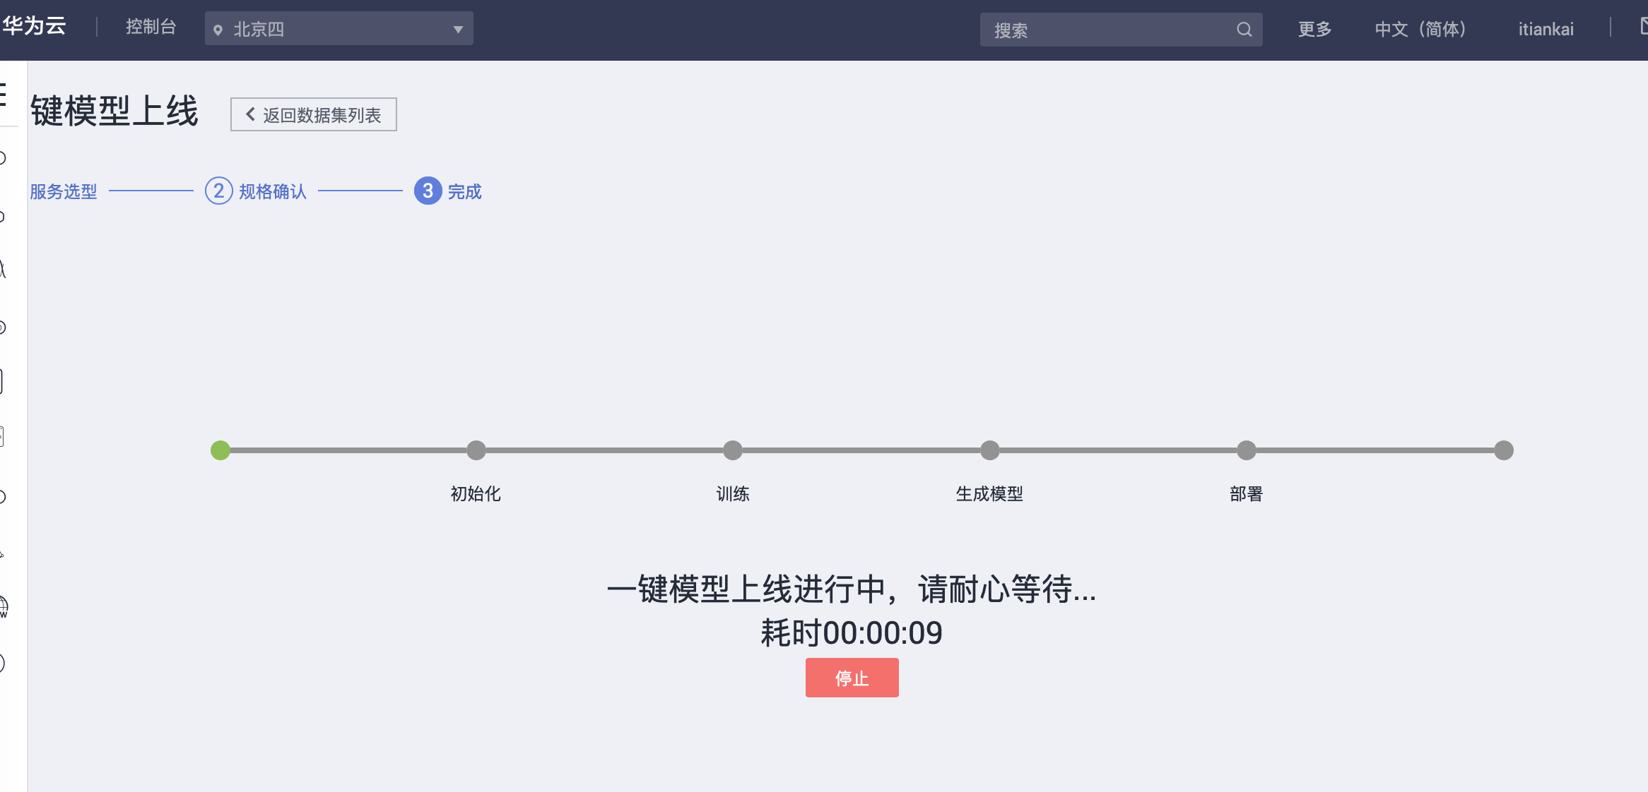

1. 查看训练作业

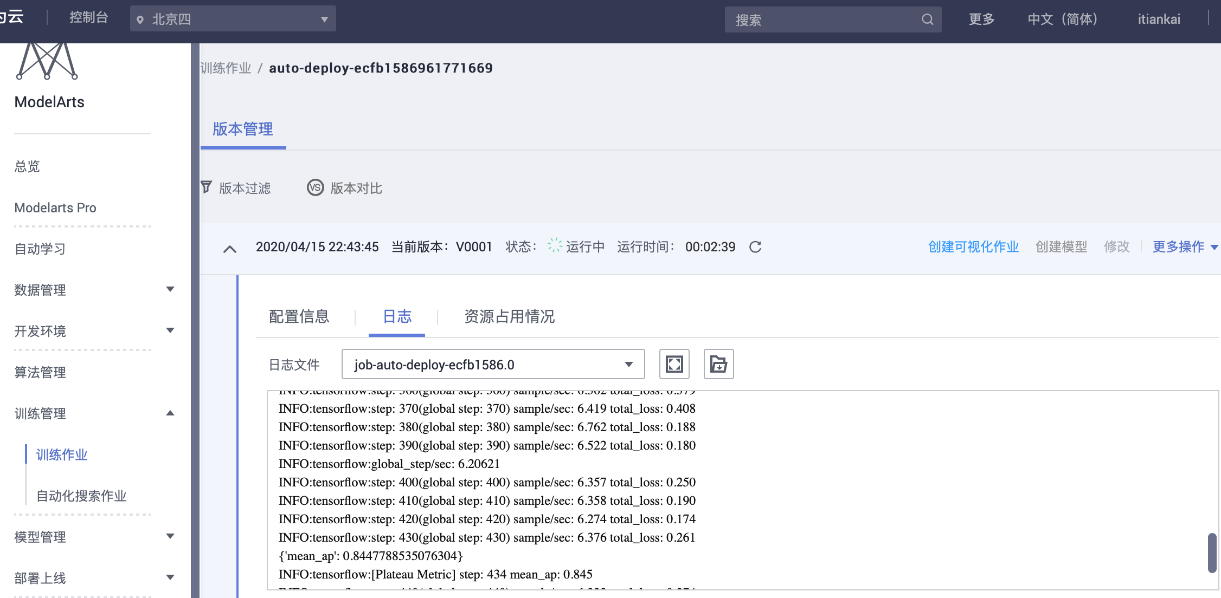

1. 在线预测

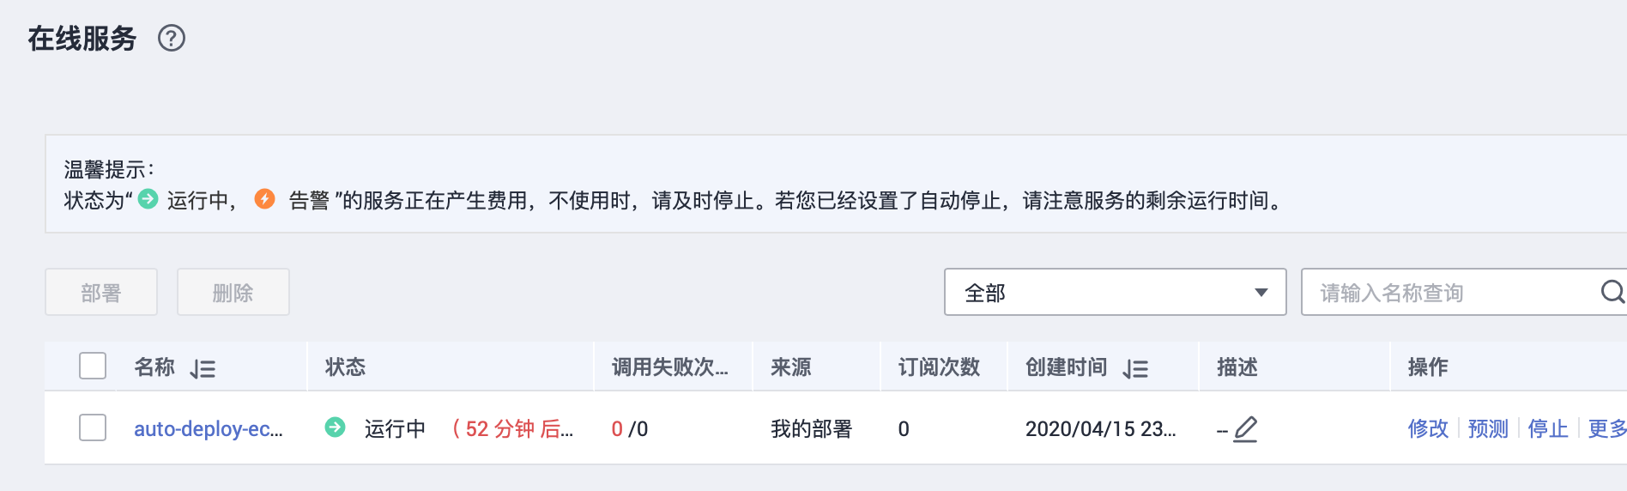

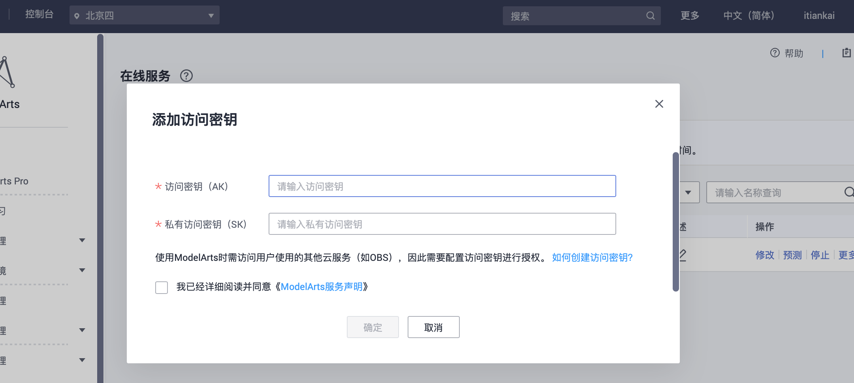

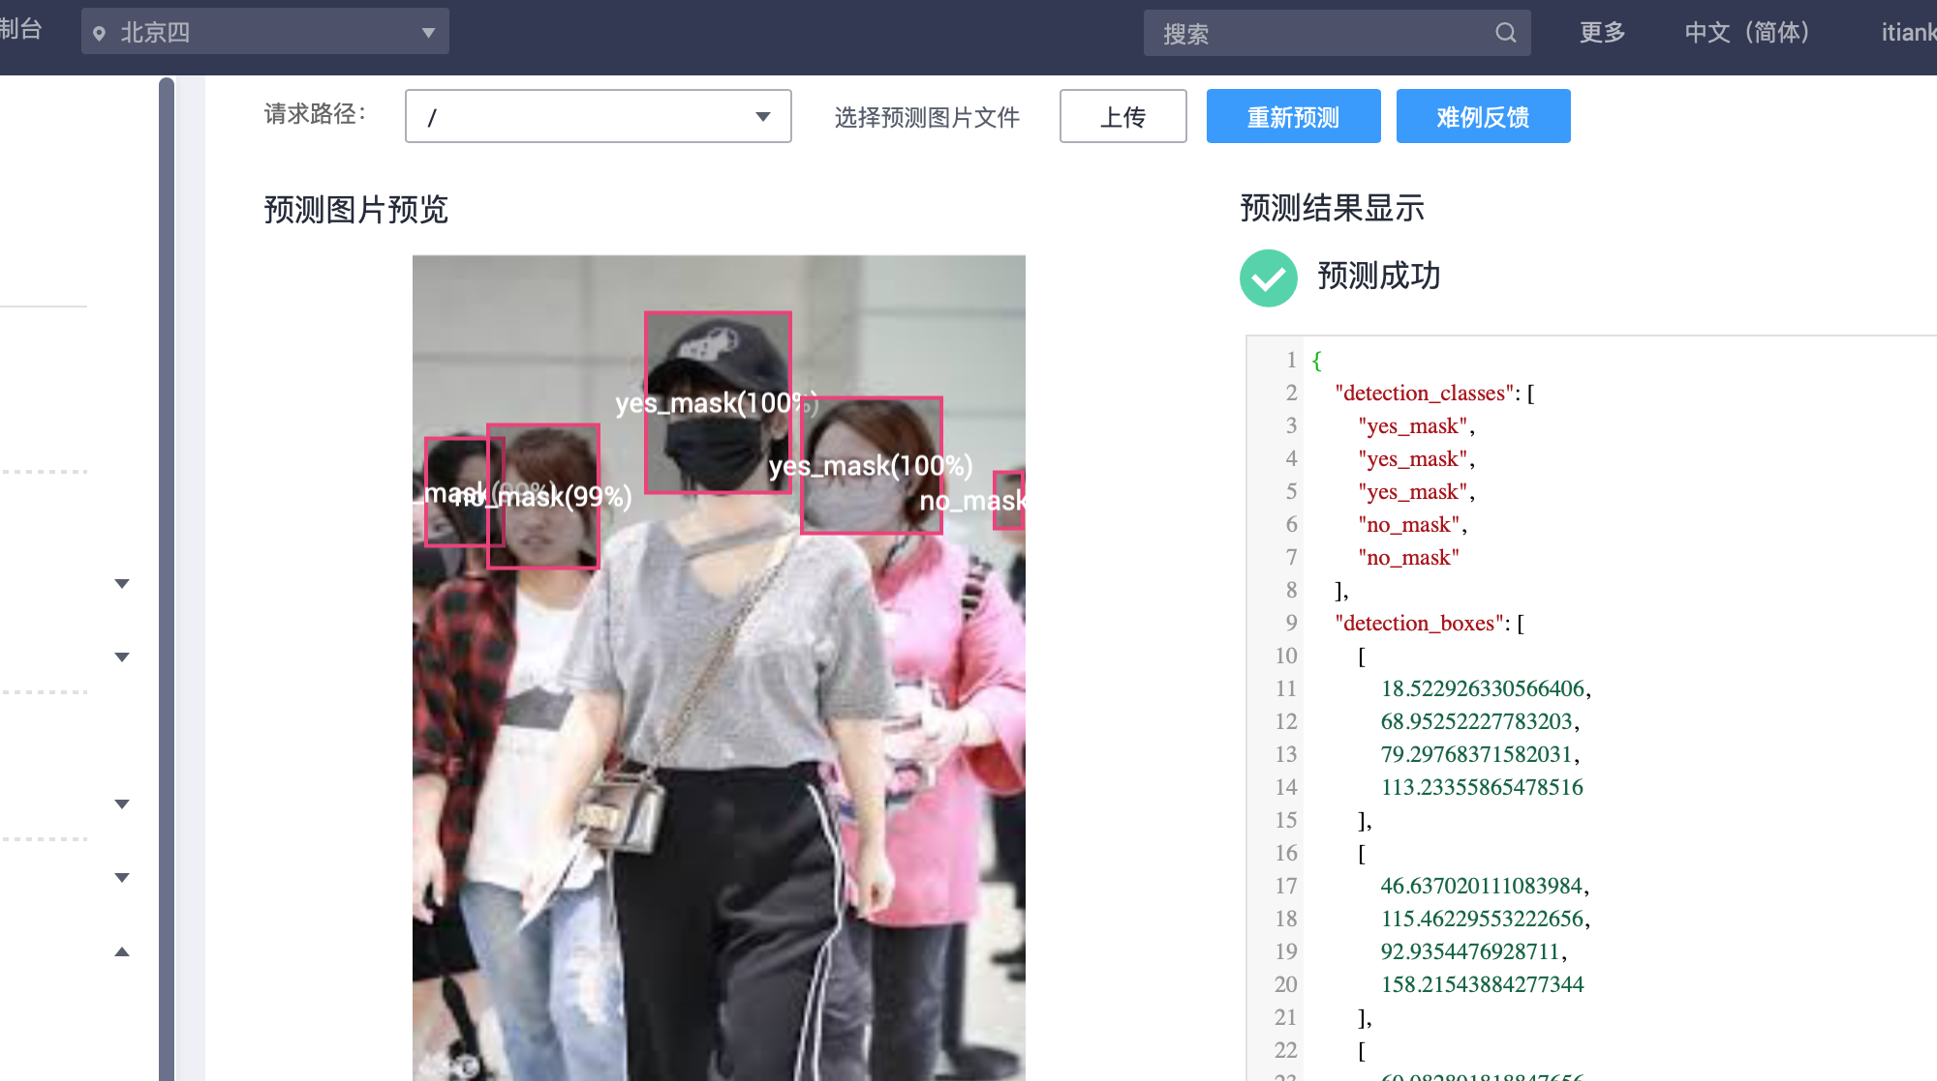

1. Notebook交互式开发环境调试

